附件1

2018年首届中国国际进口博览会海关通关须知

中华人民共和国海关将为2018年首届中国国际进口博览会（以下简称“进口博览会”）提供全面优质的服务，并按照《中华人民共和国海关法》、《中华人民共和国进出口商品检验法》、《中华人民共和国进出境动植物检疫法》、《中华人民共和国国境卫生检疫法》、《中华人民共和国食品安全法》、《中华人民共和国关税条例》等法律法规对进口博览会进出境物资实施监管。
进口博览会期间，海关将派员入驻国家会展中心（上海）内的“一站式”服务中心，提供相关咨询服务。
对进口博览会暂时进境展览品，由国家会展中心（上海）有限责任公司（以下简称国家会展中心）向上海海关提供银行保函办理税款总担保。境外参展商或其委托的主场运输服务商持国家会展中心出具的《2018年首届中国国际进口博览会进境物资证明函》（附1）和《2018年首届中国国际进口博览会进境物资清单》（附2），免于逐票向海关提交税款担保。
一、进口博览会备案
国家会展中心通过“单一窗口”和“互联网+海关”提前完成进口博览会信息海关备案，采取“一次备案、分批提交清单”的方式办理海关手续，确保进口博览会物资抵达口岸后快速通关。
二、展览品审批和准入
入境动植物及其产品、特殊物品等展览品需办理检疫审批的，入境前参展商应当提出申请，经海关审批同意后方可入境（附3）。
展览品应当符合《2018年首届中国国际进口博览会检验检疫禁止清单》（以下简称《禁止清单》）和《2018年首届中国国际进口博览会检验检疫限制清单》（以下简称《限制清单》）要求。《禁止清单》和《限制清单》详见海关总署公告。
三、进境物资申报
进口博览会暂时进境货物采用通关一体化模式，由国家会展中心或其委托的主场运输服务商在上海海关办理申报手续，口岸海关实施验放。其他贸易方式进境的进口博览会物资，境外参展方或其代理人按照现行规定办理海关手续。
对于ATA单证册项下进口博览会暂时进境货物，由主管地海关进行审核并签注，复运出境期限与单证册有效期相同。
四、展览品查检与放行
进口博览会进境展览品按规定接受查验、检验、检疫等。因特殊情况需在展馆现场查检的展览品，由国家会展中心或其委托的主场运输服务商提出申请，经海关审核同意，可运至展馆现场接受查检。国家会展中心应当提供必要的办公场所、查检设施等。
对查检正常的展览品，由实施查检作业的海关办理放行手续。
五、展中监管
进口博览会举办期间海关依法派员实地监管。国家会展中心、主场运输服务商以及参展商应当遵守海关对展览品展示、销售的管理规定，配合海关做好监管工作。
六、展览品处置
（一）展览用品消耗。
国家会展中心应当督促参展商提前将预计的消耗，以书面形式报告上海海关，并明确展览用品拟使用方式（试用、品尝、散发）和数量（应在合理范围内，与活动规模相匹配）。对于拟试用、品尝、散发的展览用品，相关参展商应当提供符合要求的合格证明（参展国官方证书或者第三方检测报告或者参展方自验合格报告）以及国家会展中心出具的情况说明，经上海海关同意后，方可实施。
下列进口博览会进境展览用品，海关根据实际情况对其数量和总值进行核定，在合理范围内的，按照相关规定免征关税和进口环节增值税、消费税：
1.在展览活动中的小件样品（酒精饮料、烟草制品及燃料除外），包括原装进口的或者在展览期间用进口的散装原料制成的食品或者饮料的样品；
此类货物，应当符合以下条件：
（1）由参展方免费提供并在展览期间专供免费分送给观众使用或者消费的；
（2）单价较低，作广告样品用的；
（3）不适用于商业用途，并且单位容量明显小于最小零售包装容量的；
（4）食品及饮料的样品虽未按照本款第（3）项规定的包装分发，但确实在活动中消耗掉的。
2.为展出的机器或者器件进行操作示范被消耗或者损坏的物料；
3.布置、装饰临时展台消耗的低值货物；
4.展览期间免费向观众散发的有关宣传品；
5.供展览会使用的档案、表格及其他文件。
第1点所列展览用品超出限量进口的，超出部分应当依法征税；第2点、第3点、第4点所列展览用品，未使用或者未被消耗完的，应当复运出境，不复运出境的，应当按照规定办理进口手续。
（二）展中销售。
对于在博览会期间销售的展览品，国家会展中心应当在销售前或博览会结束后，按照海关相关规定统一办理进口手续。涉及许可证件管理的，应当在销售前办理相关许可证件。
（三）复运出境。
暂时进境的进口博览会展览品应当在海关规定期限内复运出境。
非ATA单证册项下暂时进境进口博览会展览品，在进口博览会结束后转入海关特殊监管区域和保税监管场所的（参展汽车应当转入可开展保税仓储业务的海关特殊监管区域和保税监管场所），办理海关相关手续后予以核销结案。
（四）展览品延期。
暂时进境进口博览会展览品确需延期复运出境的，应当按规定向上海海关办理延期手续。
（五）保税展示交易。
进口博览会保税展示交易是经海关注册登记的海关特殊监管区域或保税物流中心（B型）（简称“区域中心”）内企业，将保税货物提交担保后运至区域中心外进口博览会常年展示馆进行展示和销售的经营活动。进口博览会展会期间，经海关批准的保税仓库可以参照区域中心开展保税展示交易业务。
七、人员及个人物品
（一）人员。
接受入境检疫的人员，必须根据检疫医师的要求，如实申报健康状况，出示传染病预防接种证书、健康证明或者其他有效证件。口岸检疫检出禁止入境疾病人员（严重精神病、传染性肺结核病或者有可能对公共卫生造成重大危害的其他传染病），不准入境。
（二）个人物品。
1.征免税。个人携带一般生活物品进境，应当遵循“自用、合理数量”原则。海关按规定对免税范围内的个人物品予以免税放行，对超出免税范围的物品予以征税放行。超出“自用、合理数量”范围的，按照相关规定办理通关手续。
个人通过分运行李方式进境的个人物品，应当由本人在入境时向海关申报。分运行李运抵后，应当由本人或其代理人向海关提交书面申请，凭有效身份证件、有关申报单证及物品清单等向进境地海关办理手续。以分运行李方式出境的个人物品，应由本人或其代理人在出境前凭有效出境证件向出境地海关提出申请并按规定办结海关手续。海关按规定对免税范围内的个人物品予以免税放行。超出“自用、合理数量”范围的，按照相关规定办理通关手续。
个人寄自或寄往港、澳、台地区的物品，每次限值为800元人民币；寄自或寄往其它国家和地区的物品，每次限值为1000元人民币。个人邮寄进出境物品超出规定限值的，应当办理退运手续或者按照货物规定办理通关手续。但邮包内仅有一件物品且不可分割的，虽超出规定限值，经海关审核确属个人自用的，可以按照个人物品规定办理通关手续。个人邮寄进境物品，海关依法征收进口税，但应征进口税税额在人民币50元（含50元）以下的，海关予以免征。邮运进出口的商业性邮件，应当按照货物规定办理通关手续。
2.检验检疫。个人携带物品应当符合《出入境人员携带物检疫管理办法》（原质检总局令第146号公布，根据海关总署令第238号修改）和《中华人民共和国禁止携带、邮寄进境的动植物及其产品名录》要求。
个人携带自用且仅限于预防或者治疗疾病用的特殊物品（生物制品或者血液制品）入境时，应当按照《出入境特殊物品卫生检疫管理规定》（原质检总局令第160号公布，根据原质检总局令第184号、海关总署令第238号修改）向海关出示医院的有关证明，允许携带量以处方或者说明书确定的一个疗程为限。对无法按要求提供证明材料的自用特殊物品，应当按照《出入境特殊物品卫生检疫管理规定》提供《入/出境特殊物品卫生检疫审批单》，并接受海关检疫查验。
八、记者采访器材
进口博览会暂时进境的境外记者采访器材，海关按照海关总署公告2008年第104号、2009年第19号、2009年第31号的有关规定办理通关手续。
进口博览会进出境物资未按规定办理海关手续的，海关根据《中华人民共和国海关行政处罚实施条例》等有关规定予以处理。
本须知未列明事项按相关法律法规办理，且不影响海关新法规的执行。

附：1.2018年首届中国国际进口博览会进境物资证明函
2.2018年首届中国国际进口博览会进境物资清单
3.需审批进境的动植物及其产品、特殊物品
附1
2018年首届中国国际进口博览会
进口博览会标识
进境物资证明函

证明人：国家会展中心(上海)有限责任公司 编号：
贸易国别 |  | 运输工具 |  |  | 进境日期
提（运）单号 |  |  |  |  | 毛重(Kg)
监管方式 | □展览品 □保税货物 □转关 □其他 |  |  |  | 数量(件数)
境内收发货人 |  |  |  |  | 十位编码
申报单位 |  |  |  |  | 十位编码
申报单位 | 联系人： 联系方式：
证明事项：
兹证明此票货物为2018年首届中国国际进口博览会物资，仅用于该展会。国家会展中心(上海)有限责任公司承诺按照海关规定及时办理有关手续。

经办人：

证明人：（公章）
年 月 日

联系人： |  |  | 联系电话：
备注：
（正本：主管地海关留存 副本1：退运出境时交出境地海关 副本2：证明人留存）
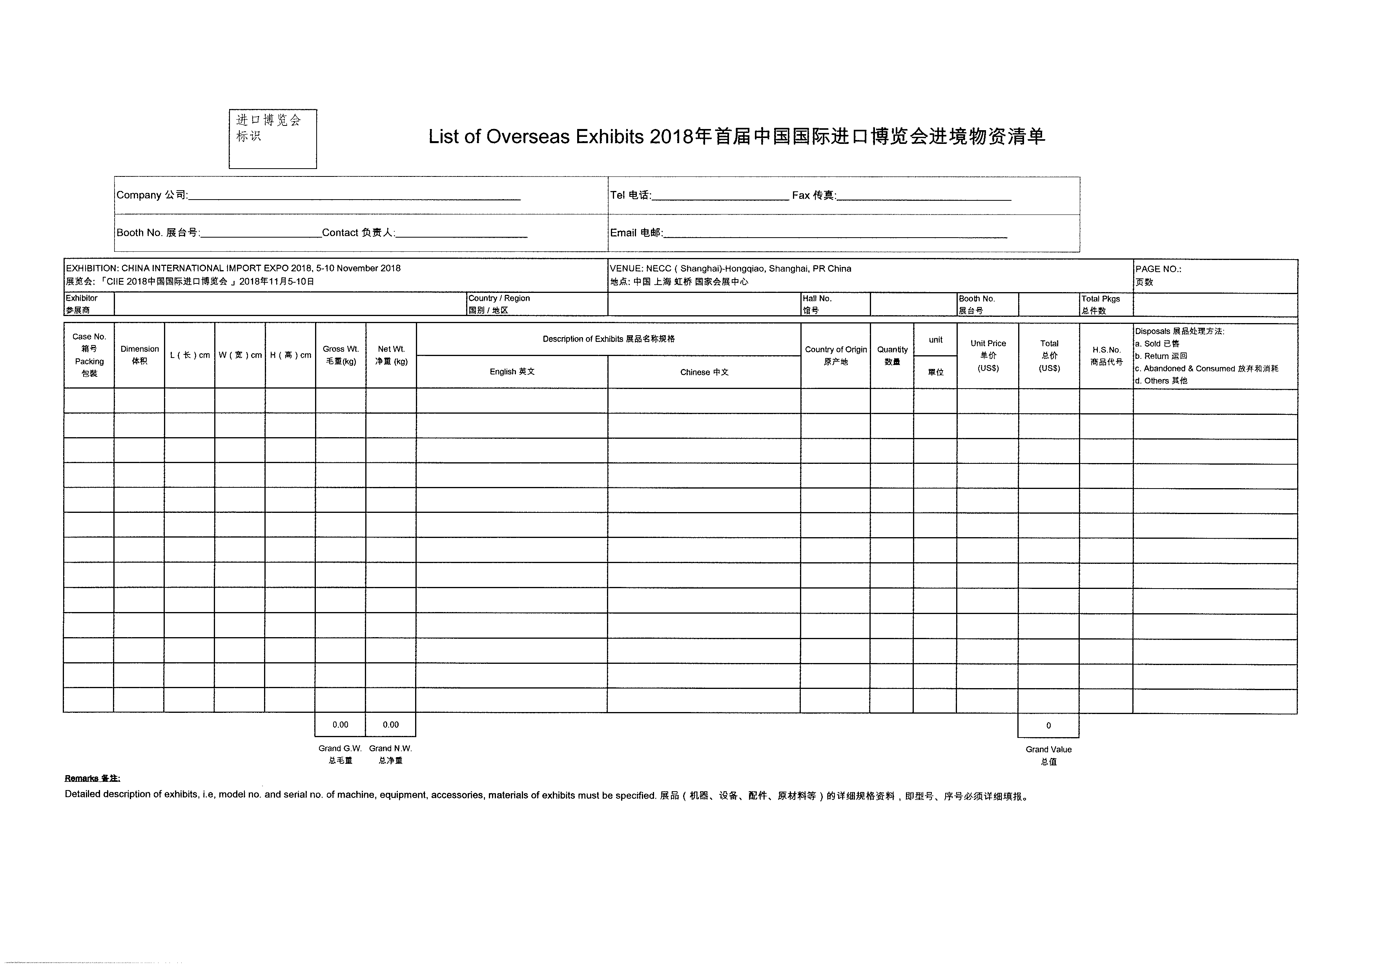
附2

附3
需审批进境的动植物及其产品、特殊物品

一、动物及动物产品：
a.活动物及活动物胚胎、精液、受精卵、种蛋及其他动物遗传物质；
b.进口动物血清制品、疫苗和生物制品；
c.食用性动物产品：肉类及其产品（脏器、肠衣）、鲜蛋类（含食用鲜乌龟蛋、食用甲鱼蛋）、乳品（包括生乳、生乳制品、巴士杀菌乳、巴氏杀菌工艺生产的调制乳）、动物水产品（两栖类、爬行类、水生哺乳类动物以及其他养殖水产品、日本输华水产品）、食用明胶、可食用骨蹄角及其产品、动物源性中药材、燕窝；
d. 非食用性动物产品：生皮张类、原毛类、骨蹄角及其产品、蚕茧、鱼粉、肉粉、骨粉、肉骨粉、油脂、血粉、血液等，含有动物成份的有机肥料。
二、植物及植物产品：
a.种籽、苗木及其繁殖材料；
b.果蔬类：新鲜水果、番茄、茄子、辣椒果实；
c.粮谷类：小麦、玉米、稻谷、大麦、黑麦、燕麦、高粱等；
d.豆类：大豆、绿豆、豌豆、赤豆、蚕豆、鹰嘴豆等；
e.薯类：马铃薯、木薯、甘薯等及其加工产品；
f.饲料类：麦麸、豆饼、豆粕等；
g.烟草类：烟叶及烟草薄片。
三、转基因动植物产品
涉及转基因标识目录范围的动植物产品，应声明是否“转基因”，如含转基因成份应提供农业部出具的“转基因生物安全证书”。
四、特殊物品
入境的微生物（病毒、细菌、真菌、放线菌、立克次氏体、螺旋体、衣原体、支原体等医学微生物菌（毒）种及样本以及寄生虫、环保微生物菌剂）、人体组织（人体细胞、细胞系、胚胎、器官、组织、骨髓、分泌物、排泄物等）、生物制品（用于人类医学、生命科学相关领域的疫苗、抗毒素、诊断用试剂、细胞因子、酶及其制剂以及毒素、抗原、变态反应原、抗体、抗原-抗体复合物、核酸、免疫调节剂、微生态制剂等生物活性制剂）、血液及其制品（人类的全血、血浆成分和特殊血液成分、各种人类血浆蛋白制品）等应经审批签发《入/出境特殊物品卫生检疫审批单》。经检验检疫合格后方准入境，入境后应接受监管。

